笔记

1. MICCAI2016：The Endoscopogram: a 3D Model Reconstructedfrom Endoscopic Video Frames

SfMS = Shape from Motion and Shading

= Structure from motion（SfM）+ Shape from Shading（SfS）+N-body mutal forces

1. IEEE2010：An Efficient Dense Descriptor Applied to Wide-Baseline Stereo

Wide Baseline 宽基线，Short Baseline 窄基线。基线指立体视觉系统中两摄像机光心之间的距离；宽基线一词用于匹配时泛指两幅有明显不同的情况下的匹配；窄基线匹配假设：摄像机焦距及其他内部参数变化不大；摄像机位置不会相差很远，不会有大的转动，对应点的邻域是相似的。

（相机内参fx，fy，u0，v0，fx=f\*sx=f/dx，u0v0为图像中心坐标）

We use a circular grid instead of SIFT’s regular one since it has been shown to have better localization properties . In that sense, our descriptor is closer to GLOH without PCA than to SIFT.

1. SPIE2013：3D Surface Reconstruction Based on Image Stitching from Gastric Endoscopic Video Sequence

Gastric surface，feature-point-based 3D reconstrcution，3D point cloud stitching，dense point cloud creation， Poison surface reconstruction。

SIFT feature，Structure-from-motion（SFM）

1. IEEE2009：Accurate，Dense，and Robust Multi-View Stereopsis（PMVS）

Feature detection and matching，Expansion，Filtering，Polygonal surface reconstruction

features（Harris/DoG

1. IEEE2006：Multi-View Stereo Revisited

depth map-> a single mesh , window-based algorithm；

each point must be seen at least in three views；

Narayanan et al.’s *Virtualized Reality* technique

Pollefeys et al’s’ *visual modeling* system

the *multi-stereo* approach of Hern′andez and Schmitt

1. 课题二“消化疾病植介入手术混合现实导航方法研究”年度研究计划

2018.07-2018.12：分解内镜视频序列漫反射区域与镜面反射区域之间的固有模态函数，建立两个区域IMF 系数变换关系并去噪。期间完成1 篇学术论文。

2019.01-2019.07：研究人体软组织描述子的构建方法，并建立合理的模板来描述特征及模板的动态更新策略；研究术中内窥视频序列下消化道组织表面轮廓的三维重建方法（里程碑）。期间完成2 篇以上学术论文，申请1 项发明专利，申请软件著作权1 项。

2019.07-2019.12：研究软组织的非均质性、材质的各向异性、非线性等，设计非线性材料、非均质的热塑性模型；研究预测软组织蠕变形变的方法；研究CT/MR 等多模影像之间的关系并建立几何和物理模型；研究术前术中影像的非刚性配准方法；研究消化道胆胰管虚实融合显示方法（里程碑）。期间完成2 篇学术论文，申请1 项发明专利，申请软件著作权1 项。

2019.12-2020.12：混合现实系统技术完善；开展动物实验评估。撰写论文与专利；撰写项目报告；准备结题



1. Medical Image Analysis2018：Instrument detection and pose estimation with rigid part mixtures model in video-assisted surgeries
2. 计算机应用研究2011：基于视觉的三维重建技术综述

运动法SFM（structure from motion），通过多幅未标注图像中检测匹配特征点集，使用数值方法恢复摄像机参数与三维信息的一种方法。

特征：SIFT（scale-invariant feature transform），PCA-SIFT（principle component analysis SIFT），GLOH（gradient location-orientation histogram）、SURF（speed up robust features）。

运动法优势：大规模场景重建，适合自然地形及城市景观的三维重建

运动法劣势：运算量较大，重建效果依赖特征点密集程度，对特征点较少的弱纹理场景的重建效果比较一般。

1. MICCAI2016：ORBSLAM-Based Endoscope Tracking and 3D Reconstruction

<https://www.youtube.com/watch?v=UzPjHQX5-9A>

ORB features :

ORB: an efficient alternative to SIFT or SURF

ORB = oFAST + rBRIEF

oFAST: FAST Keypoint Orientation

rBRIEF: Rotated Brief

Brief: Binary robust independent elementary features.

Tracking, Mapping, Relocation

Tracking : a valid ORB binary descriptor

Mapping: ORB features are used both for mapping, and for the place recognition. Place recognition combines a Bag of Words built from the ORB binary descriptors, with the covisibility graph that determines all the keyframes that are observing the same 3D scene region

Covisilibilty Graph 的顶点是相机的Pose，而边是Pose-Pose的变换关系——所以也算是Pose Graph 一种吧。当两个相机看到相似的空间点时，它们对应的Pose就会产生联系（我们就可以根据这些空间点在照片上的投影计算两个相机间的运动）。根据观测到的空间点的数量，给这个边加上一个权值，度量这个边的可信程度。Covisibility Graph是一个无向有权图(graph),这个概念最早来自2010的文章[Closing Loops Without Places]。简单来说，每个node就是关键帧，edge的权重就是两个关键帧找到足够多的相同的 3d 点的数目。

1. IEEE2011：ORB: an efficient alternative to SIFT or SURF

BRIEF is a recent feature descriptor that uses simple binary tests between pixels in a smoothed image patch. Its performance is similar to SIFT in many respects, including robustness to lighting, blur, and perspective distortion. However, it is very sensitive to in-plane rotation.

1. ECCV2010：BRIEF: Binary Robust Independent Elementary Features
2. 潘老师好，因为我的东西都在学校电脑上，刚整理完，所以周报发迟了，还请您见谅。

我这周主要基于MICCAI2016的文章来看的：ORBSLAM-Based Endoscope Tracking and 3D Reconstruction，总共看了三篇相关文章。这篇文章提出一种ORB特征，并利用SLAM技术基于ORB features完成tracking，mapping。

ORB特征是SIFT或SURF的有效替代，将oFAST（FAST Keypoint Orientation）与rBRIEF（ Rotation-Aware Brief）结合，构建ORB descriptor。ORB特征是在IEEE2011：ORB: an efficient alternative to SIFT or SURF上首次提出，结合BRIEF，将角度因素引入FAST特征。

BRIEF特征在ECCV2010：BRIEF: Binary Robust Independent Elementary Features提出的，在平滑的图像块上对像素点二进制检测。它和SIFT有相似之处，对光线、模糊、透视变形等鲁棒，但对面内旋转敏感。

1. arXiv2017：SLAM based Quasi Dense Reconstruction For Minimally Invasive Surgery Scenes

arXiv：为了防止自己的idea在论文被收录前被别人剽窃，我们会将预稿上传到arvix作为预收录，因此这就是个可以证明论文原创性（上传时间戳）的文档收录网站。

Frame pre-processing：

检测消去镜面反射：RGB -> HSV（HSV色彩模型，Hue色度，Saturation饱和度，Value 纯度），并对饱和度限制。在单色帧上面提取特征，利用蓝色绿色通道计算得到单色帧（This is because they give the highest contrast for human tissue——B. J. Tromberg, N. Shah, R. Lanning, A. Cerussi, J. Espinoza, T. Pham,L. Svaasand, J. Butler, Non-Invasive In Vivo Characterization of Breast Tumors Using Photon Migration Spectroscopy. Neoplasia, vol. 2(1-2), pp.26-40, 2000）。

NCC（Normalized Cross Correlation）

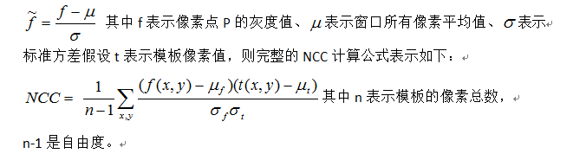

NCC实现步骤

（1）获取模板像素并计算均值与标准方差、像素与均值diff数据样本

（2）根据模板大小，在目标图像上从左到右，从上到下移动窗口，计算每移动一个像素之后窗口内像素与模板像素的ncc值，与阈值比较，大于阈值则记录位置

（3）根据得到位置信息，使用红色矩形标记出模板匹配识别结果。

1. UI显示结果

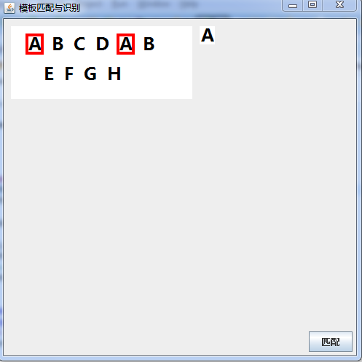

1. ECCV2014：Joint Semantic Segmentation and 3D Reconstruction from Monocular Video（HybridSFM）

Structure from Motion(SfM)、Conditional Random Field (CRF)、

1. CVPR2017：Multi-view Supervision for Single-view Reconstruction via Differentiable Ray Consistency

CNN

1. 潘老师好，我这周读了三篇文章，帮冉阳哥跑了一段程序。

1.CVPR2017：Multi-view Supervision for Single-view Reconstruction via Differentiable Ray Consistency

主要基于CNN+MVS（multi view system），提出DRC(differentiable ray

consistency),完成2D到3D的重建。

2.arXiv2017：SLAM based Quasi Dense Reconstruction For Minimally Invasive Surgery Scenes

提到了检测消去镜面反射：RGB -> HSV（HSV色彩模型，Hue色度，Saturation饱和度，Value 纯度），并对饱和度限制。在单色帧上面提取特征，利用蓝色绿色通道计算得到单色帧。

3.ECCV2014：Joint Semantic Segmentation and 3D Reconstruction from Monocular Video（HybridSFM）

Structure from Motion(SfM)+Conditional Random Field (CRF)，将语义信息加入自然场景重建过程中，提高重建准确性。

4.帮冉阳哥跑了一段程序，图片特征提取预处理